Cahier de l’enseignante ou enseignant

Guide des exercices de conditionnement physique

Éducation physique et à la santé
4e année du primaire

Compétence 3 : Adopter un mode de vie sain et actif

Titre de la SAÉ : Conditionnement pour course « spartan »

Auteur (s) : *Ce travail a été réalisé par des étudiants de 2e année dans le cadre du cours «Planification des interventions en ÉPS». Il est donc fort tout-à-fait normal que certaines informations soient à corriger. Certains commentaires ont volontairement été gardés pour que vous puissiez comprendre les exigences fixées.
Atelier d’exercice cardio :

Exercices | Description | schéma
CORDE 4  À  SAUTER | Effectuer 3 minutes de corde à sauter rapide avec le style boxeur (petits pas près du sol et très rapides) | 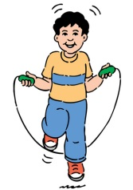
SUICIDE | Courir en effectuant des allers et retours, en suivant l’ordre des lignes au sol. Toucher le sol à chaque ligne et retourner au point de départ avant de repartir pour la ligne suivante. (effectuer l’aller et le retour en touchant à toutes les lignes à chaque fois, le tout le plus rapidement possible)
STEP : | Effectuer des montées et descentes du step, pour imiter des escaliers. Effectuer le mouvement rapidement durant 2 minutes. Prendre une pause puis recommencer une seconde fois. | 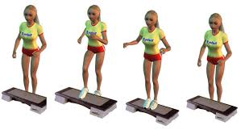

Atelier d’exercice de musculation :

Exercices |  | Description | schéma
HAUT DU CORPS
PECTORAUX |  | Traction : Effectuer 10 tractions (selon la variante du niveau de difficulté) (droit, sur les genoux, coudes collés au corps, corps incliné). | 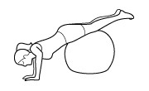  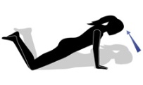  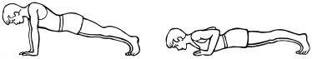
ÉPAULE  ROTATION (FACILE) |  | Prendre des bouteilles d’eau dans ses mains et effectuer des petites rotations. Les bras sont placés en extension complète. Effectuer 30seconde de rotation en avant, puis 30 secondes de rotation arrière. Pause de 30 secondes puis recommencée une seconde fois.  - Augmenter la charge et la durée des rotations pour augmenter la difficulté. | 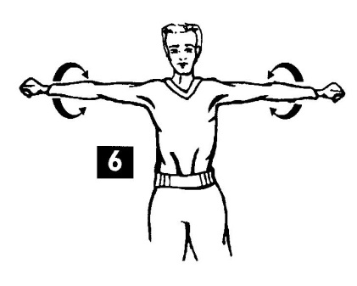
Exercices | Description |  | schéma
HAUT DU CORPS (SUITE)
ÉPAULE  Développés | Prendre des bouteilles d’eau dans ses mains et effectuer une extension des bras au-dessus de la tête. La position de base des bras est pliée à 90° vers le haut. Effectuer 2 x 15 répétitions avec 30 secondes de repos.  - Augmenter la charge et le nombre de répétitions pour augmenter la difficulté. |  | 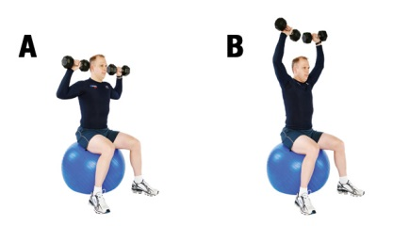
ÉPAULE  Élévation (difficile) | Prendre appui sur un mur, une table, une chaise, etc. Placer les jambes à l’écart et une main sur la hanche. L’autre main servir d’appui. En gardant le dos droit, fléchir le bras et descendre le plus bas possible pour que l’épaule arrive à la même hauteur que la main d’appui.  - Plus la base est près du sol, plus le mouvement est difficile. Débuter avec le mur, puis descendre en inclinant d’avant le corps
BICEPS ET TRICEPS  DIP | Se placer dos à une chaise ou un banc suédois. Placer les mains à la largeur du bassin et les jambes en extension complète vers l’avant (être en équilibre sur le talon) et avoir les fesses dans le vide. Fléchir les coudes jusqu’à un angle de 90°, puis effectuer une remontée contrôler sans l’aide des jambes. Faire 2 x 10 avec une pause de 30 secondes entre chaque.  - Augmenter le nombre de répétitions dans chaque série pour augmenter la difficulté |  | 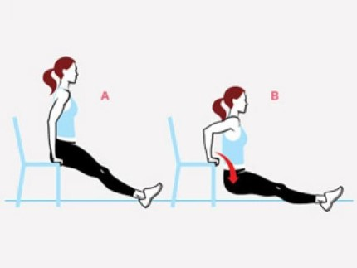
BICEPS ET TRICEPS  EXTENSION ARRIÈRE | prendre les bouteilles d’eau (1 litre d’eau) dans une main et appuyez la seconde sur une chaise ou un banc. Fléchir le coude vers le plafond puis faire une extension du bras vers l’arrière, sans bouger l’épaule et sans descendre le coude. Attention de ne pas prendre d’élan! Effectuer 2 x 10 répétitions avec 30 secondes repos.  - Augmenter le nombre de répétitions et la charge pour augmenter la difficulté.  - Diminuer la charge pour faciliter l’exercice |  | 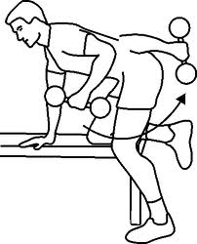

Exercices | Description | schéma
HAUT DU CORPS (SUITE)
BICEPS ET  TRICEPS  FLEXION/  EXTENSION | S'assoir sur une chaise. Et prendre dans ses mains les bouteilles d’eau. Garder le dos droit et étendre les bras le long du corps, les paumes vers l’avant. Effectuer une flexion des coudes pour approcher les bouteilles d’eau des épaules, puis effectuer une descente contrôlée. Les coudes doivent toujours rester près du corps (pas en avant ni en arrière) | 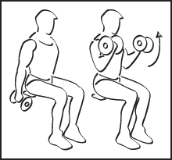
ABDOMINAUX
GAINAGE  DE FACE | Effectuer la planche durant 2 x 30 secondes. Position traction sur les coudes ou droit. Corps droit et jambes collées. Regard vers le sol.  - Augmenter le temps de maintien de la position dans chaque série pour augmenter la difficulté. | 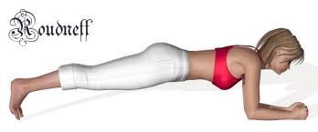
GAINAGE  DE CÔTÉ | Prendre appui sur un bras (droit ou plié), et allonger le corps sur le côté. Trouver l’équilibre sur le côté du pied. Maintenir les hanches en hauteur afin de permettre au corps de faire une ligne droite maintenir la position 2 x 15 secondes.  - Augmenter le temps de maintien de la position dans chaque série pour augmenter la difficulté. | 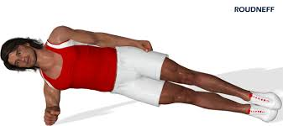
GRAND DROIT  (PARTIE HAUTE)  CRUNCH | Couchez-vous sur le dos, puis placer les jambes à 45°. Les mains en extension vers les genoux. Force avec les abdominaux (donc sans élan) pour approcher les mains des genoux, puis redescendre de manière contrôlée. Effectuer 2 x 15 répétitions avec 30 secondes de repos. Augmenter le nombre de répétitions pour augmenter la difficulté.  - Augmenter le nombre de répétitions pour augmenter la difficulté | 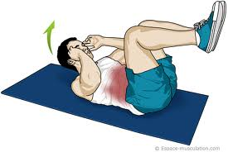

Exercices | Description | schéma
ABDOMINAUX
GRAND DROIT  (PARTIE BASSE)  ÉLÉVATION  DU BASSIN | Couchez-vous sur le dos, les jambes relevez à 90°. Contracté les abdominaux pour que le bassin effectue une montée en roulé. Contrôler la descente du bassin et ne pas toucher le sol avec les fesses. Effectuer 2 x 5 répétitions. Ne pas mettre d’élan et ne pas utiliser les bras!  - Augmenter le nombre de répétitions pour augmenter la difficulté |  | 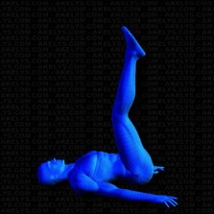  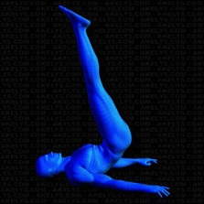
BAS DU CORPS
Ischio/quadriceps/fessiers/abducteur et adducteur
CHAISE | Placer dos au mur, les mains le long du corps. Effectuer 2 x 1 minute de chaise.  - Augmenter le temps de maintien de la position dans chaque série pour augmenter la difficulté. |  | 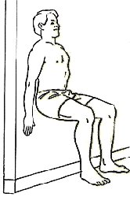
FENTE | Prendre la position du pas de géant. Pied arrière orienté dans le même sens que le pied avant. Effectuer une descente contrôlée en fléchissant le genou pour ramener celui de derrière pratique au sol. Remonter puis changer de jambe à l’avant. Effectuer 2 x 20 répétitions par jambe.  - Cet exercice peut être fait en mouvement ou sur place en changeant simplement de jambe.  - Augmenter le nombre de répétitions pour augmenter la difficulté.  - Ajouter des poids pour augmenter la difficulté (ex. : bouteille d’eau) |  | 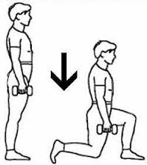
squats | Les bras sont placés droits devant, les pieds à la largeur des épaules, à peu près parallèles. Basculez le bassin vers l’arrière (sortir les fesses) et fléchir les genoux simultanément, de manière à descendre le dos le plus droit que possible. Contrôler la remontée. Effectuer 2 x 20 répétitions. Les genoux ne doivent jamais dépasser la pointe des orteils!  - Augmenter le temps de maintien de la position dans chaque série pour augmenter la difficulté. |  | 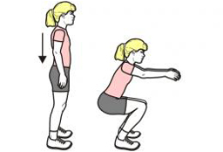

Exercices | Description | schéma
BAS DU CORPS (suite)
Ischio/quadriceps/fessiers/abducteur et adducteur
MOLLETS | Se placer sur les orteils, sans mettre les talons au sol (de préférence en équilibre dans le vide sur une marche d’escalier, un step, etc.). Effectuer une montée contrôlée sur la pointe des orteils puis redescendre de manière tout aussi contrôlée, sans toucher le sol. Effectuer 2 x 20 répétitions avec 30 secondes de repos.  - Ajouter des poids pour augmenter la difficulté (ex. : bouteille d’eau) | 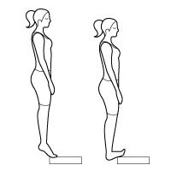  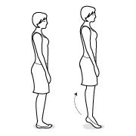

Atelier d’exercice flexibilité (dernier atelier de la séance) :

Il est important de mentionner que ces exercices devront être faits en dernier dans les séances d’entrainement pour éviter les blessures!

Exercices | Description | schéma
HAUT DU CORPS
DELTOÏDE | Placez le bras devant la poitrine. Rapprochez le coude de l’épaule opposée en poussant délicatement dessus avec la main. Détendre l’épaule. Maintenir la position 15 secondes.  - Relaxer la tension en gardant la position puis reprendre de la tension durant 15 secondes supplémentaires | 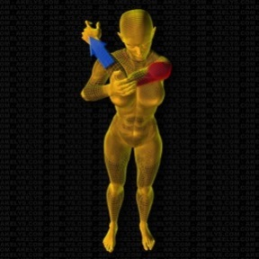
TRICEPS | Placez le bras droit au-dessus de la tête et la main gauche sur le coude droit. Effectuer une légère traction du coude droit vers l’arrière de la tête et maintenir la position durant 15 secondes.  - Relaxer la tension en gardant la position puis reprendre de la tension durant 15 secondes supplémentaires

Exercices | Description | schéma
BAS DU CORPS ET DOS
HANCHE | Allongé sur le dos, les bras écartés en croix. Replier les genoux, placer la jambe droite par-dessus la gauche puis ramener la jambe droite vers le sol. Ne pas forcer pour aller toucher au sol. Maintenir la position durant 15 secondes.  - Relaxer la tension en gardant la position puis reprendre de la tension durant 15 secondes supplémentaires.  - Effectuer les deux jambes! | 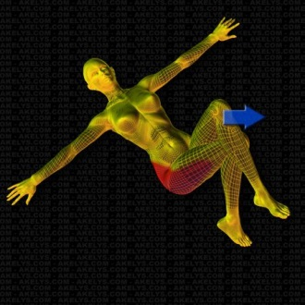
ADDUCTEUR | S’assoir au sol les jambes écartées. Penchez légèrement le tronc vers l’avant jusqu’à ce qu’une tension soit ressentie au niveau de l’intérieur de la cuisse. Maintenir la position durant 30 secondes.  - Relaxer la tension en gardant la position puis reprendre de la tension durant 30 secondes supplémentaires. | 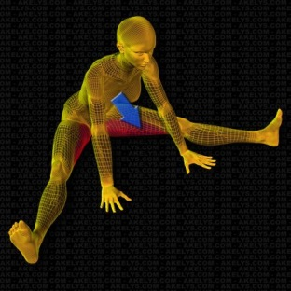
BAS DU DOS,  HANCHE  FESSES ET QUADRICEPS | Placez les jambes à la largeur des épaules, genoux légèrement fléchis. Se pencher vers l’avant en laissant tomber la tête et les bras. Le mouvement part de la hanche. Maintenir la position durant 30 secondes.  - Relaxer la tension en gardant la position puis reprendre de la tension durant 30 secondes supplémentaires | 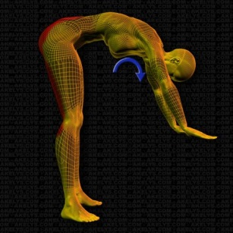
FESSE ET  ISCHIO | S’assoir au sol, les jambes tendues vers l’avant, garder environ 10 cm entre les deux pieds. Se pencher vers l’avant pour aller mettre de la tension sur les muscles des fesses et les ischio-jambiers. Garder les genoux, le dos et le coup droits. Tenir la tension en empoignant les mollets (ou les chevilles si tu en es capable). Maintenir la position durant 30 secondes.  - Relaxer la tension en gardant la position puis reprendre de la tension durant 30 secondes supplémentaires | 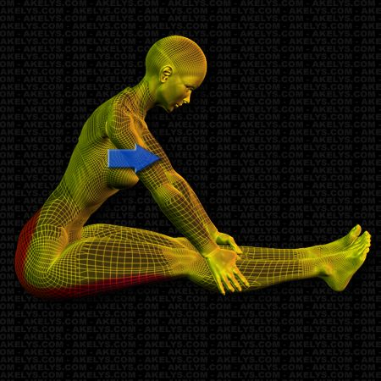

Ce canevas de SAÉ a été repris et modifié à partir de celui créé par le MELS.

